XX单位3G视频综合系统建设规划
建议方案

一、前言
XX单位3G视频综合系统建设规划初步建议方案主要包括以下内容：
1）3G视频综合应用的技术发展现状；
2）公安系统3G视频系统的需求，功能定位（技术手段的先进性）；
3）建设技术原则
4）网络规化；
5）平台技术要求；
6）移动前端技术要求；

二．3G视频综合应用的技术发展现状和技术特点
第三代移动通信网络（3G）相比较原先的移动通信网络，最明显的改变就是在传统语音业务外，拥有高速的数据传输能力。而且这种传输能力是一个不受距离、遮挡和气候变化的一个广域覆盖。
利用3G移动通信网络利用先进的图像压缩技术和传输技术，传输高质量的实时音视频成为了可能。
目前国内有3个体制的3G网络，3个3G网络中，联通的WCDMA和电信EVDO有着明显的网络优势，下表是各个运营商数据传输信道的理论带宽对比（不考虑使用环境和实际链路限制以及负载能力，实验室环境下，终端与基站设备间的信道速率）：

 | 中国联通 | 中国电信 | 中国移动
建网模式 | WCDMA  （HSDPA / HSUPA） | CDMA2000  （EVDO A版） | TD-SCDMA  (EDGE / HSDPA)
载波带宽 | 5MHz | 1.25MHz | 1.6MHz
网络建设  初期最高  接入速率 | 下行：14.4Mbps  （HSDPA） | 下行：3.1Mbps  （EVDO A版） | 下行：2.8Mbps  （HSDPA）
网络建设  初期最高  接入速率 | 上行：5.76Mbps  （HSUPA） | 上行：1.8Mbps  （EVDO A版） | 上行：384Kbps  （EDGE）
网络初期  覆盖能力 | 全网引入HSDPA  热点引入HSUPA | 以CDMA1X作为底层承载，热点引入EVDO A版 | 全网引入EDGE  热点引入HSDPA
商用网络  扩展能力 | 全网软件升级HSPA+  下行速率高达28Mbps  （MIMO多载波支持56Mbps） | 全网软件升级EVDO B版，下行速率9.3Mbps | 无商用案例
下面提到的3G网络，主要就是指中国联通和中国电信，目前他们的3G网络覆盖应该大致相当，不同省市或不同地区可能略有不同，基本覆盖都已经到了县城一级，而且覆盖在逐步推进。
对于以后发展的更高速的移动通信技术和网络，例如以后3G+或后面不同运营商4G网络，我们将在系统的建设上保留网络发展的兼容性，包括平台部分和设备终端部分。
就目前3G网络的实际视频传输效果而言，目前的先进的编码压缩技术和传输控制技术已经可以实现高质量的标清（D1）全帧率实时传输。
利用双信道绑定技术，可在大部分情况下，实现D1图象的稳定传输，信号好的环境下，可以达到广播级的传输效果，而采用双卡绑定技术后。

三．公安部门3G视频应用的需求及功能定位
对于公安部门，利用3G网络和一个功能强大的3G视频管理平台，利用各种3G终端（包括专用3G-手机终端，便携的车载或单兵终端），就可以实现：
1）携带终端的公安干警，不管是在市内、省内或者全国的任何地方，只要是3G网络覆盖的地方，其实时图像和音频就能够第一时间传回到指挥控制中心和相关各级管理部门，指挥中心和各级指挥部门也可以直接对其进行指挥调度。
2）利用手机和便携（单兵或车载）3G图传终端，可以在非常隐蔽的情况下完成工作；
3）利用网络覆盖广域、抗遮挡、可进入室内的优势，可以作为城市内业务工作的一个很好传输手段，也可作为卫星链路、微波链路的一个很好的补充和替代手段。
4）3G终端的小巧和便携性，无须专门改装车辆，任意车辆都可以随时成为现场的应急现场和指挥车。
应用场合可包括：
1）重大现场高质量图象传输；
2）城市巡逻（无须改装车辆）；
3）临时现场监控布防；
4）刑侦；
5）安全保卫任务执行；
等任何需要现场回传和提供远程视频指挥调度功能的应用。从而利用3G网络实现公安部门实际业务的一个先进的技术手段。

四．系统建设技术原则
系统的功能性——在满足稳定可靠音视频传输的同时，该系统应该能够提供直接的指挥调度功能、方便的远程控制、完善的中心显示调度管理、多用户网络访问控制、图片和文本信息交互等功能，最大限度发挥该系统的技术应用；
系统的可靠性——系统基于稳定可靠的平台，可以长期运行，一旦配置好，无需第三方技术人员介入，免运营维护；
系统的安全性——该系统的功能建设要建立在充分考虑用户网络安全性限制的前提下实现，不应为实现了系统功能而导致网络安全的降低；
系统技术的先进性——该系统应当采用最新的软硬件技术，在先进的平台架构设计上，可以实现系统的长期向前兼容和向后兼容，可以满足后期终端不断发展和系统不断扩展的需求，可以任意扩展和任意兼容，保护用户的系统建设的长期有效性和用户自主系统拓展能力。

五．网络建设规划

5．1 3G视频终端接入规划和管理。
3G视频的所有接入点定义在各级指挥控制中心，也就是各级指挥控制中心通过3G的VPDN专线，管理自己所辖的所有3G终端，负责3G终端的音视频流管理、分发及一线业务管理，可实现：
1）本指挥中心范围内的权限管理（涉及业务人员分组，终端设备分组管理）；
2）本指挥中心权限范围内3G终端的图象调度（调度台管理，电视墙管理）
3）通过联网专线（外网），向上级指挥控制中心和相关部门转发实时图象
4）在需要并条件具备的情况下，可通过穿透网闸向内网用户提供实时视频
通过上述规划描述，可以明确，整个建设规划是一个分布式的多级接入管理。基层接入一级采用VPDN（用户虚拟专网，和互联网隔离），例如县一级指挥中心，如下图所示（以联通为例）：

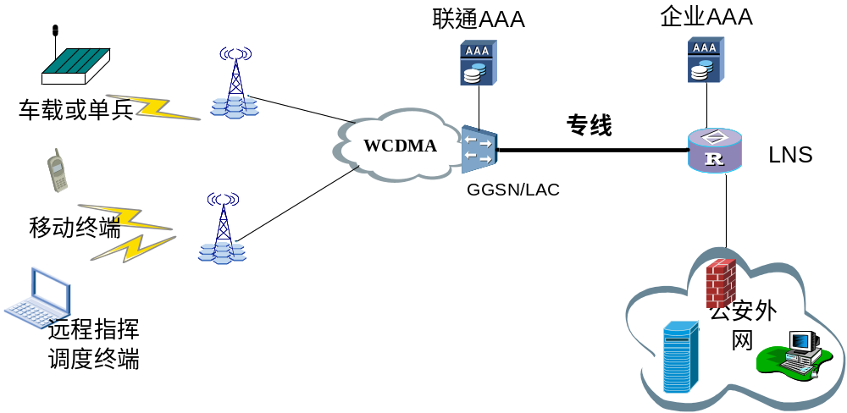
每个接入点为一级指挥控制中心，首先进入的监控中心的业务外网，同时通过外网专线的方式同上一级指挥控制中心连接，下图为高一级的指挥控制中心，例如地市一级：
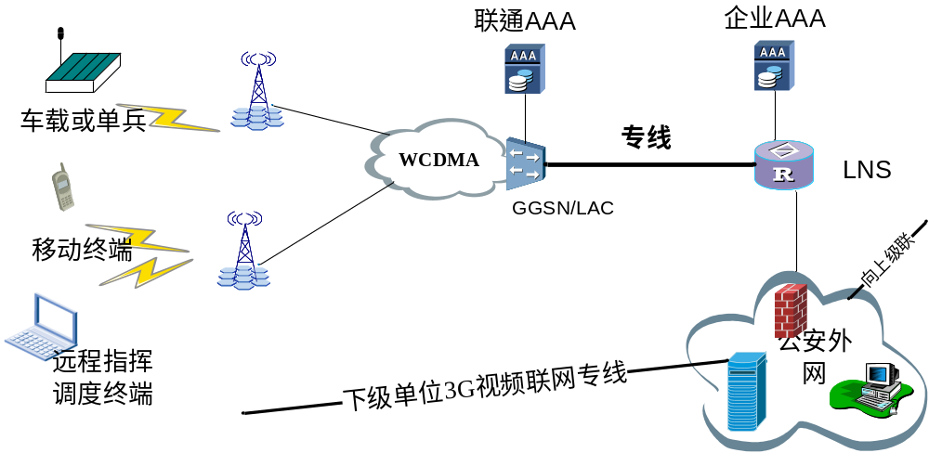

5．2 接入点运营商专线策略
各级指挥控制中心，可单独通过中国联通或中国电信的专线网络实现3G终端的网络接入。
也可接入接入双运营商网络。利用3G终端的双运营商都兼容的能力，在某些场合某个3G网络覆盖不好的情况下，可以立即更换另一个3G网络。

5．3联通WCDMA无线专网VPDN介绍
在众多的基于WCDMA网络的应用和业务中，无线数据专网（VPDN）是一个非常有实用价值的业务，它可以为各个行业提供无线的专用网络，进而在这个网络中开展行业应用。在WCDMA网络中采取简单IP技术在为用户提供专网接入时，还要辅以VPN（虚拟专网）技术。Simple IP技术与 L2TP技术结合起来也就是经常被提及的VPDN技术。

5.3.1网络拓扑图及说明

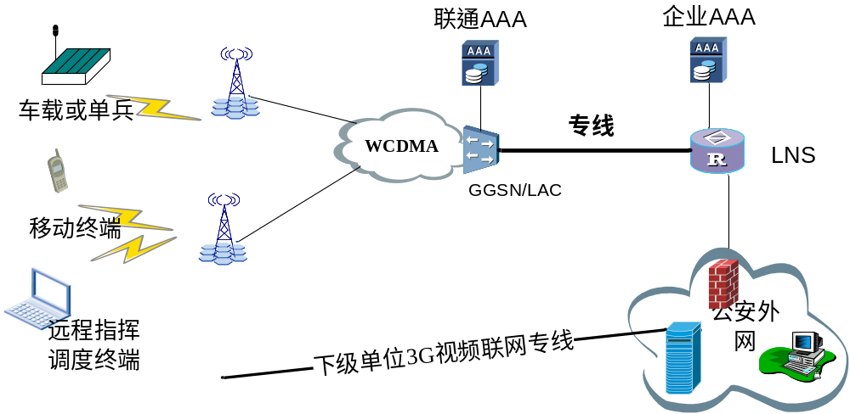
图中描述的是采用专线方式来实现VPDN功能的网络拓扑图。所有无线设备都处于一个专用网络内，各设备可以具有固定客户内网IP地址，各设备之间可以自由进行双向数据传递。企业私网和Internet完全隔离，数据保密性好。不会受到来自互联网上的黑客及病毒的侵袭，能够有效保证稳定的传输速率和带宽。下面分别对图中各个设备进行介绍。
● 终端：可以是手机、笔记本、无线Modem等，根据用户不同的需求选用不同的终端。
● 联通GGSN：WCDMA网关支持节点, 用户通过WCDMA接入到GGSN，GGSN判断是VPN用户，向指定的LNS发起L2TP连接。
● 联通AAA服务器：负责对用户的域名进行鉴权认证，网中数据网的用户（VPDN成员）是以username@domain name形式登录的，AAA服务器对登录用户的域名和该用户的用户名密码核对验证。验证通过后，方可接入联通WCDMA网络。
● 专线：通常采用联通的数据专线，此专线将联通的VPDN平台和用户的LNS设备连接起来。
● 用户侧路由器（LNS）：需支持L2TP协议，RADIUS协议,要与GGSN建立L2TP隧道。
● 防火墙：为提高网络安全性建议架设防火墙，可利用用户现有设备。
● 企业AAA服务器：用于认证、授权、计费，实现对拨号用户名、密码和IP地址的管理，此服务器为可选配置，用于提高网络的安全性。
● 用户侧应用服务器：根据用户开展的不同业务，此服务器可以是数据库服务器、OA服务器、视频服务器等，在连接建立之后此服务器可以自由地与无线终端进行通信。

5.3.2VPDN业务的安全性
1）WCDMA网络的安全保护
实现了双向认证，不但提供了基站对手机的认证，也提供了手机 对基站的认证，可有效防止伪基站攻击；
提供了链路数据信令的完整性保护，加强了消息在网络内的传送安全，采用了以交换设备为核心的安全机制，加密链路延伸到交换设备，并提供基于端到端的全网范围内的加密。
根密钥、加密密钥、完整性密钥长度增加为128bit，改进了算法；
接入链路加密延伸至无线网络控制器（RNC）。
在移动通信中，用户和网络间的大多数信令信息是非常敏感的，WCDMA系统中采用了消息认证来保护用户和网络间的信令消息没有被篡改，使这些数据得到了完整性保护。
2）WCDMA网络接入认证
WCDMA网络根据接入点名称区分客户申请的是何种业务，开通VPDN业务的用户需使用特殊的接入点名称请求接入WCDMA网络。用户申请接入时，WCDMA网络对用户是否已签约VPDN专用接入点名称进行鉴权，已签约用户才会被允许接入，进入下一步认证过程。
3）联通侧AAA服务器认证
VPDN业务平台通过不同的域名区分VPDN客户，同一VPDN客户域内的号码与域名绑定。即使域名被盗用但没有使用客户指定的号码发起接入请求，联通侧AAA服务器判断为非法接入将拒绝此次申请。
4）客户侧认证机制
VPDN业务要求在发起接入请求时必须使用用户名和密码，而且将对用户名、密码鉴权过程在客户则完成。客户可使用路由器对用户名和密码的匹配关系进行简单的鉴权，也可部署一台AAA服务器，将用户名、密码、用户号码等信息捆绑进行跟复杂的鉴权，任何一个参数不匹配均认为是非法接入请求，拒绝接入。在认证通过后由客户侧分配IP地址，IP地址的管理权限由客户控制，便于对内部网络地址的整体规划。
5）L2TP隧道的安全保护
在联通侧GGSN与客户侧接入路由之间建立L2TP隧道，客户数据被封装在隧道内传输，受到L2TP隧道的保护。

六 各级平台（3G视频接入点）技术要求
系统建设设计时，接入点平台在提供高效服务的同时，充分考虑了以下重要点：
1）系统的长期稳定运行和可靠性；
2）系统的维护便利性和安全性；
3）系统的开放兼容性。
接入点（指挥中心）核心部分主要由多媒体网关（也可以叫流管理服务器）、管理服务器
可选或可配置的其他部分包括：屏幕墙输出终端；GIS服务器、录像服务器、IP-SAN、AAA服务器等组成。
其中GIS服务器在联网方式下可共用一个
多媒体网关——嵌入式的LINUX服务器，负责动态管理3G前端设备，并进行实时流管理，接收前端设备回传的视频流并根据指令进行转发，支持标准SIP协议。单台可最多支持128路图像上传和大于256路的流转发，可堆叠、可级联。
管理服务器——负责多级用户管理、用户分组管理等账户权限管理、设备管理、WEB服务等；同时是一个SIP服务器，系统容量没有限制。利用管理平台，实现各级指挥中心对权限范围内联网的多个3G多媒体网关（包括本指挥中心的，和所属下级指挥中心的）统一平台管理，实现分发、远程调用、上墙调度的统一管理。并实现电子地图，录像管理以及用户后续扩充的各种管理功能。
屏幕墙输出终端——提供AV/VGA/HDMI等各种接口，可直接带大屏输出单画面及多种分割画面，也可与现有监控系统矩阵对接，控制调度在屏幕墙上显示的图像。
GIS服务器——支撑电子地图应用，承载地理信息数据。
录像服务器——负责管理图像存储策略，用户对存储策略进行管理，对存储内容进行管理。
IP-SAN——根据存储策略保存录像文件数据。
AAA服务器——负责前端设备接入网的安全认证和IP地址分配。

6．1 多媒体网关建设技术要求
以下是对3G多媒体网关的技术要求：
1）嵌入式LINUX流服务设备，免维护，可远程网络管理。
2）大容量，单台3G多媒体网关管理3G终端>64路，可堆叠，可级联，可分布式部署；音视频转发能力>256路。
3）支持网络多用户实时监控、多级访问和多级指挥调度。
4）可同时支持不同3G终端，包括3G手机终端，不同压缩和格式的车载和单兵；前端设备兼容开放；支持各种音频、视频、数据业务。
5）支持SIP协议，便于视频功能集成到公安其他业务系统中
6）厂家承诺向后兼容，包括兼顾以后的不同通信网络的视频终端接入升级。
7）可故障自恢复（掉电或偶发故障，10秒内自恢复，无需人工干预），8）支持双机热备。
9）自带管理一级网络服务，在管理平台服务器有故障状态下，系统管理员和高级用户可饶开管理平台，直接访问多媒体网关，继续业务功能。
10）可以利用穿透网闸的技术，在需要时将网络视频资源安全地进入用户内网
11）双千兆网口，支持双网隔离状态下同时双网多媒体服务。

6．2管理平台的技术要求：
可在各级指挥控制中心设置管理平台，在没有3G接入点的上级部门，也可以配置管理平台，通过管理平台，调用所管辖的下级多媒体网关上的任意3G终端。
1）LINUX服务器，支持SIP协议；
2）可将权限范围内的任意多个多媒体网关上的3G终端灵活地归入本级管理平台。
3）支持基本的和用户要求的设备分组、用户分组管理和权限管理；
4）堆叠或分布式部署的多网关统一管理功能；
5）通过管理平台的视频监控、录像、抓拍、对讲等功能；
6）支持各种电子地图方式，包括GIS，GOOGLE-MAP等，电子地图引擎管理，可以同GIS系统对接，或者采用平面电子地图方式。
7）支持录像管理功能
8）其他用户提出的管理逻辑和定制功能

6．3 指挥控制中心其他设备技术要求
大屏输出终端：
- 通过网络获取指定的单路或多路图像数据，并输出连接的大屏上
- 支持VGA/AV/DVI等方式输出图像至大屏；
- 可在一个大屏上任意输出指定的1，4、6，8，9，16路图像；
大屏管理软件：
运行在管理调度计算机上，直观切换任意图像至大屏的任意一个现实位置，并同步检测当前显示状态。
网络计算机客户端：
可通过3G、局域网访问管理平台的WEB访问站点，经过系统认证后可以监控授权的移动3G终端；
- 利用定位功能，直观在电子地图上观看移动终端的位置，并可立即观看移动现场的执法情况。
- 可多画面同时监视多个移动终端.
- 授权用户可对移动终端进行：监看、监听、对讲、抓拍、录像等功能。

七．3G视频终端技术要求

7．1 3G手机图传终端
具体技术指标：
至少要达到：QVGA分辨率（320*240），帧率大于8帧，或者更高，
图传延时小于500ms；
双向语音，支持指挥调度；

7．2 单兵3G终端
设备组成：
1）头盔式摄像机或手持摄像机
2）单兵耳麦
3）单兵3G图传终端
4）锂电池

单兵终端支持的功能：
D1（720*576分辨率），帧率25帧/秒；
宽电压输入，支持车载点烟器（有冲击的12V）、专业锂电池16.8,以及标准12V电源供电；
同一终端设备可兼容联通和电信网络。用户可自主更换，涉及到的拨号连接和服务连接，设备能够自动检测并自动变换服务。
采用了低功耗工业级设计，设备小型便携设计和低功耗设计
在现场音视频高质量回传的同时，有独立的双向指挥调度音频。
可内置GPS模块，实现定位数据上传；
可内置SD存储卡，实现本地图象存储；
支持笔记本通过终端与指挥中心互连，访问平台或与中心音视频交互。

7．3 车载3G终端
车载相关设备由以下部分组成：
- 车载摄像机+云台:采集车外环境图像；
- 耳麦；
- 3G图传终端
- 锂电池
- （可选）笔记本
车载终端支持的功能：
D1（720*576分辨率），帧率25帧/秒；
宽电压输入，支持车载点烟器（有冲击的12V）、专业锂电池16.8,以及标准12V电源供电；
同一终端设备可兼容联通和电信网络。用户可自主更换，涉及到的拨号连接和服务连接，设备能够自动检测并自动变换服务。
采用了低功耗工业级设计，设备小型便携设计和低功耗设计
在现场音视频高质量回传的同时，有独立的双向指挥调度音频。
可内置GPS模块，实现定位数据上传；
可内置SD存储卡，实现本地图象存储；
支持笔记本通过终端与指挥中心互连，访问平台或与中心音视频交互。

